一、官网下载
下载网址：https://visualstudio.microsoft.com/zh-hans/
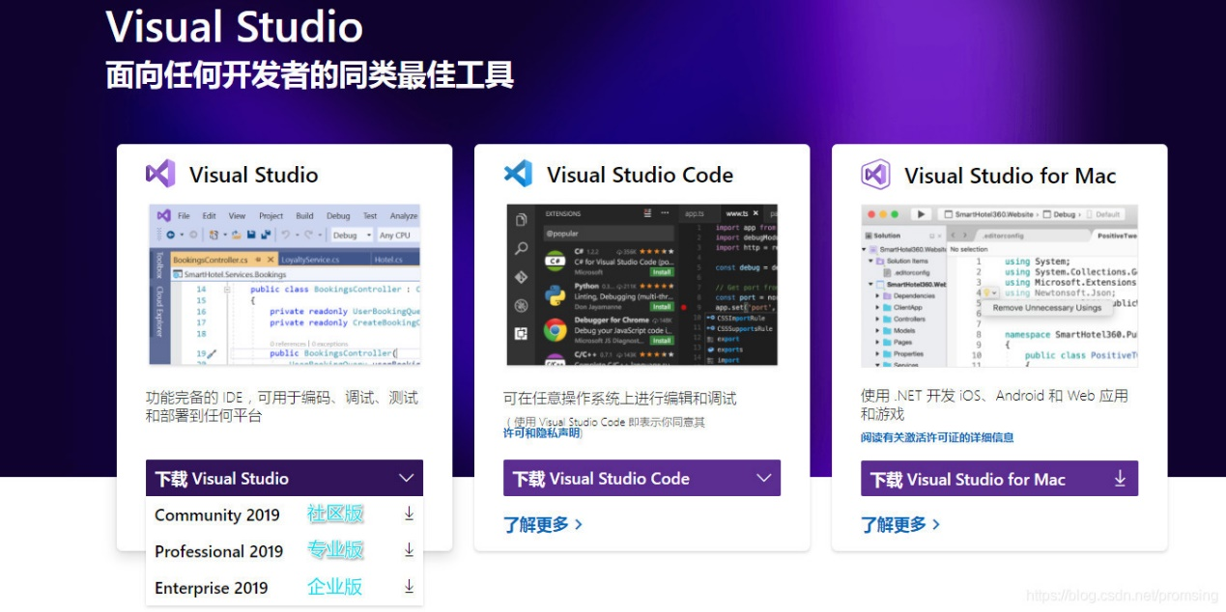

左下角分别为社区版、专业版、企业版。博主选择的是企业版

二、选择安装
1.点击刚刚下载的程序包，选择继续。进入等待安装界面
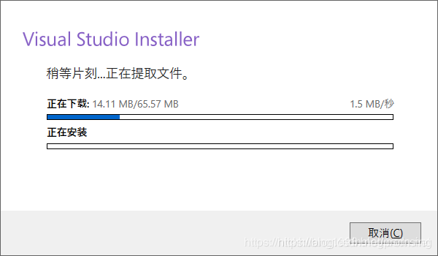

2.程序安装完毕会进入这个页面
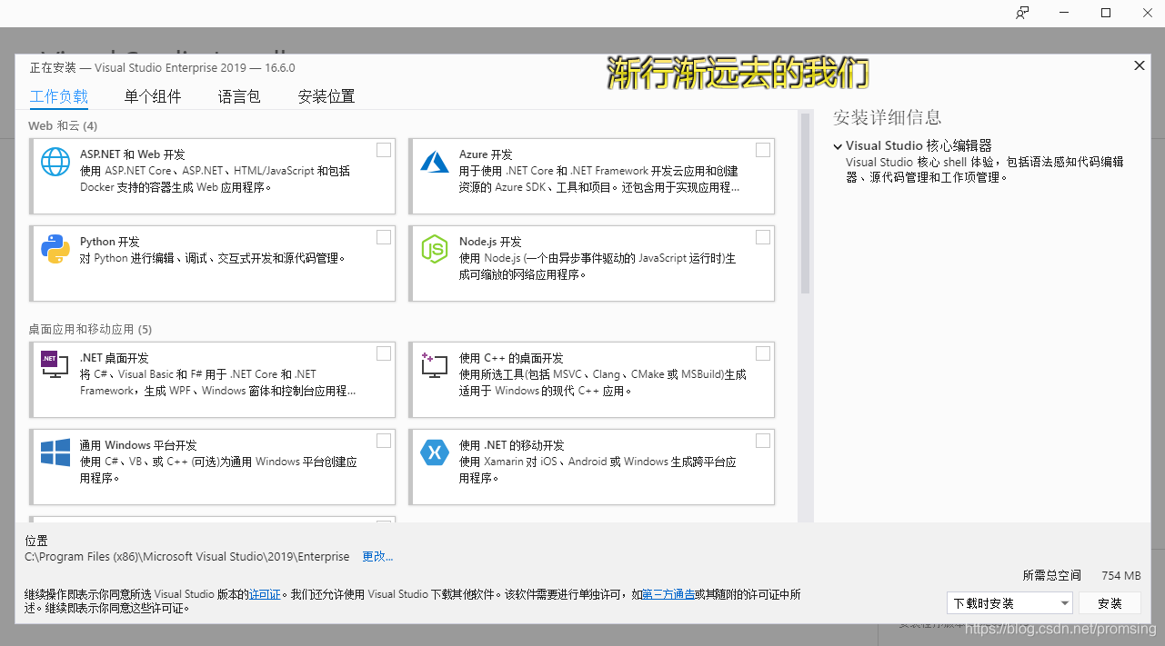

3.工作负载，勾选ASP.NET和Web开发，.NET桌面开发，使用C++的桌面开发，通用Windows平台开发，。
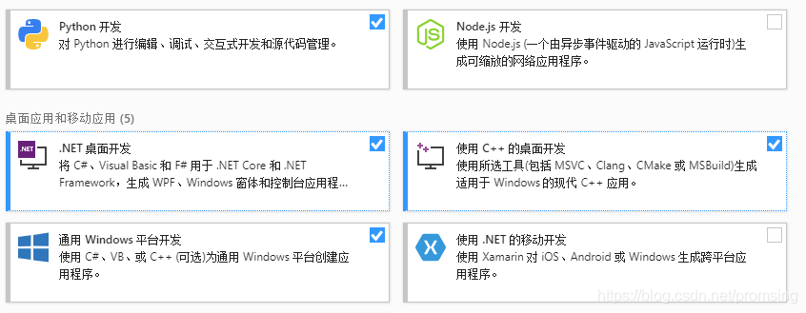

4.单个组件、语言包没有做选择。安装位置可以按照默认位置也可以更改。

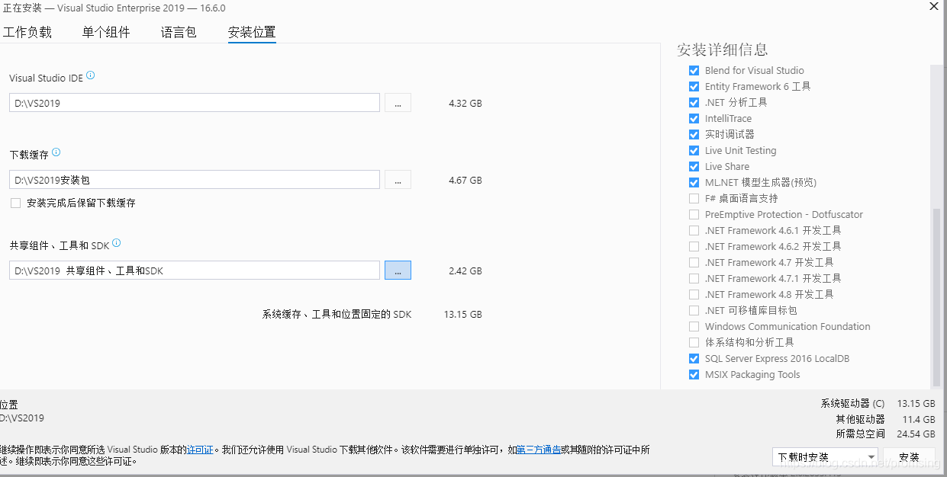
注意：这三个安装位置不能放在一个文件夹内。

5.接下来就是漫长的下载与安装。
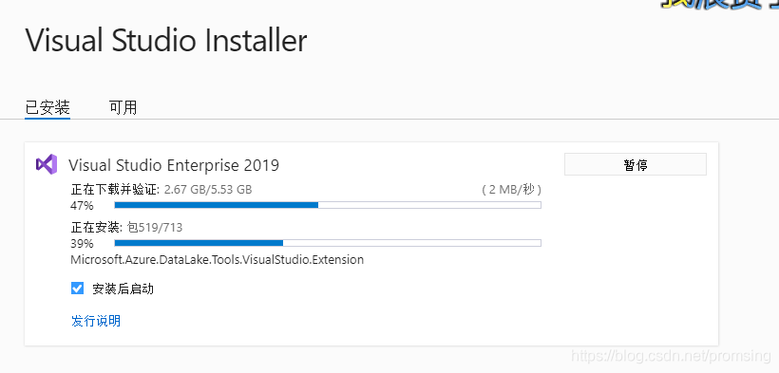

三、激活产品
1.下载完毕，重启电脑，启动VS2019
2.登录微软账号，
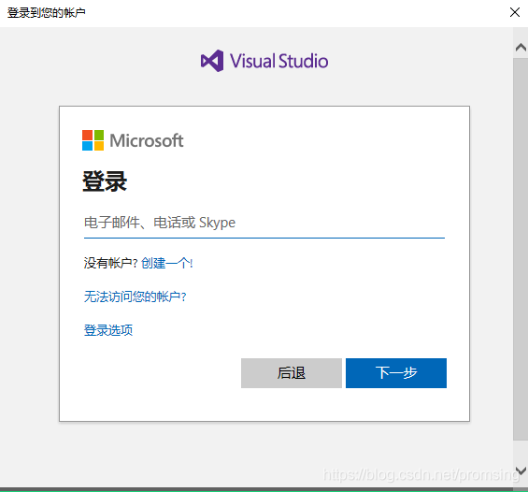

3. 激活产品，点击程序右上角头像，点击使用产品密钥解锁。
输入密钥：

BF8Y8-GN2QH-T84XB-QVY3B-RC4DF

